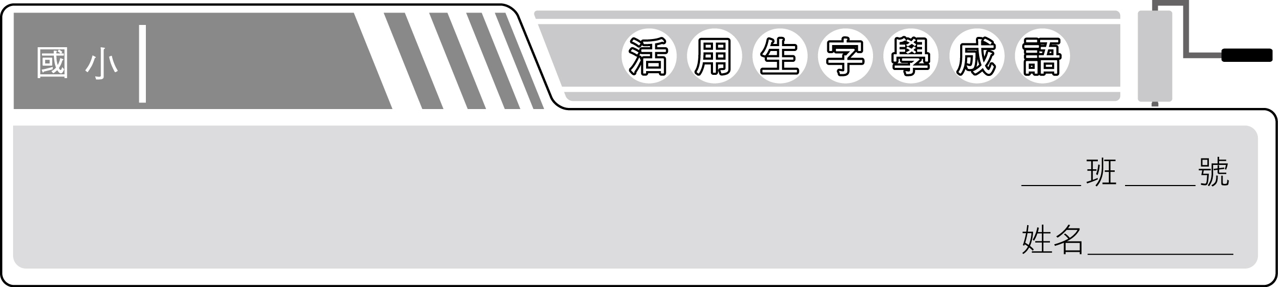
南一版
四上國語
第七課 發揮創造力

1. 【諺】俗諺俚語：流傳於地方的通俗語詞。
2. 【質】蕙質蘭心：比喻女子芳潔的心地、高雅的品德。
3. 【萬】鵬程萬里：大鵬一飛數千里。比喻前程遠大，不可限量。
4. 【博】旁徵博引：發表見解時，廣泛引用材料，以做為證據。
5. 【陳】推陳出新：除去老舊的，創造出新的事物或方法。
6. 【苗】揠苗助長：比喻為求速成而未循序，結果不但無益，反而有害。
7. 【供】供不應求：供給量不能滿足需求量。
8. 【舉】舉足輕重：所居地位極為重要，一舉一動皆足以影響全局。
9. 【震】震古鑠今：形容功業的偉大，可以震驚古人，誇耀今世。
10. 【采】興高采烈：形容興致勃勃，情緒熱烈的樣子。

班 號 姓名
1. 他在公司具有（ 舉足輕重 ）的地位，除了老闆，他是唯一可以發號施令的人。
2. 父母常常在小孩還在牙牙學語時，就要求他們學習外語，真是（ 揠苗助長 ）！
3. 老師在畢業紀念冊上題上「（ 鵬程萬里 ）」來勉勵大家。
4. （ 俗諺俚語 ）是前人累積經驗而成的智慧結晶。
5. 這公司的產品竟然能夠持續（ 推陳出新 ），不愧是業界的龍頭。
6. 同學們正（ 興高采烈 ）的討論畢業旅行的事。
7. 這家老店做的包子口味很道地，常常大排長龍，（ 供不應求 ）。
8. 新娘（ 蕙質蘭心 ），娶到她真是新郎的福氣。
9. 機器人的發明是一項（ 震古鑠今 ）的成就。
10. 經過這番（ 旁徵博引 ）的說明，她的論點更容易被大家接受。
